INSTITUTO FEDERAL DE EDUCAÇÃO, CIÊNCIA E TECNOLOGIA DE
SÃO PAULO
TECNOLOGIA EM ANÁLISE E DESENVOLVIMENTO DE SISTEMAS



PROJETO SIGMA:
FIDELIZAÇÃO DE CLIENTES

Deborah Maria da Silva Campos
Elivelton Silva de Jesus Santos
Eriky Raggeoto Kashivagui
Jade Bueno de Lima
José Flavio Bezerra de Sobral
Philip Sampaio Silva

Orientadores: Profº Ivan Francolim Martinez
Profº Rafael Candido de Lima Junior

São Paulo
2012
Deborah Maria da Silva Campos
Elivelton Silva de Jesus Santos
Eriky Raggeoto Kashivagui
Jade Bueno de Lima
José Flavio Bezerra de Sobral
Philip Sampaio Silva

PROJETO SIGMA:
FIDELIZAÇÃO DE CLIENTES

Trabalho de Conclusão de Curso apresentado ao Instituto Federal de Educação, Ciência e Tecnologia de São Paulo como requisito parcial para a obtenção do título de Tecnólogo em Análise e Desenvolvimento de Sistemas, sob a orientação do Profº Ivan Francolin Martinez e Profº Rafael Candido de Lima Junior.

São Paulo
2012
Deborah Maria da Silva Campos
Elivelton Silva de Jesus Santos
Eriky Raggeoto Kashivagui
Jade Bueno de Lima
José Flavio Bezerra de Sobral
Philip Sampaio Silva

PROJETO SIGMA:
FIDELIZAÇÃO DE CLIENTES

Projeto apresentado ao curso de Tecnologia em Análise e Desenvolvimento de Sistemas do Instituto Federal de Educação, Ciência e Tecnologia de São Paulo, Coordenadoria da Área de Informática, como requisito parcial da disciplina de Prática de Gerenciamento de Projetos, com orientação de: Ivan Francolin Martinez e Rafael Candido de Lima Junior.
_________________________________
Professor Ivan Francolin Martinez
Instituto Federal de Educação Ciência e Tecnologia de São Paulo
_________________________________
Professor Rafael Candido de Lima Junior
Instituto Federal de Educação Ciência e Tecnologia de São Paulo
_________________________________Professor Convidado
Instituto Federal de Educação Ciência e Tecnologia de São Paulo
São Paulo, ____ de________ de 2012

Agradecemos às nossas famílias e namorados(as) pela paciência e compreensão em todos os momentos.
Aos nossos amigos, por estarem sempre perto nos trazendo alegria e motivação.
Aos professores e orientadores Ivan Francolin Martinez e Rafael Candido de Lima Junior.
Ao Profº José Braz de Araújo que cuidadosamente revisou os textos, sempre nos auxiliando com críticas construtivas, como também ao professor João Vianei Tamanini que prontamente nos ajudou a revisar os diagramas.
Aos professores Fernando Carvalho, Domingos Bernardo, Josimar Nunes de Oliveira, Grace Borges e César Fernandes por todo conhecimento transmitido no decorrer do curso.
RESUMO

Com o crescente aumento da concorrência no comércio, muitas estratégias estão sendo adotadas pelas empresas com o intuito de criar um vínculo duradouro com os clientes. Estudos apontam que a fidelização é uma estratégia mais vantajosa do que a procura por novos consumidores. Uma forma de estabelecer essa relação é através de campanhas de fidelização, onde as empresas oferecem benefícios para aqueles clientes que usufruem de produtos e serviços frequentemente. Estas geralmente são realizadas através de programas de milhas, sistemas de pontuação Web integrados e em muitos casos através de cartela de papel, onde o cliente recebe carimbos após a realização de compras e troca por algum benefício ao atingir uma quantidade de pontos determinada pelo estabelecimento. Campanhas em papel geram muitos problemas tanto para o cliente quanto para o estabelecimento, tornando o processo ineficaz. Levando em consideração esse contexto, desenvolvemos o serviço Sigma com o objetivo de desburocratizar o processo de fidelização, através de uma ferramenta web que armazena os dados das promoções, a pontuação dos clientes e disponibiliza relatórios com essas informações. O sistema foi construído utilizando a linguagem Ruby e o framework Rails, sob o padrão de arquitetura MVC e banco de dados MySQL e é disponibilizado como um serviço web, para as empresas e seus clientes. Para gerenciar o projeto, nos fundamentamos nos conceitos de metodologias ágeis, selecionando as que mais se adaptaram as características dos integrantes como o Scrum, Extreme Programming (XP) e Feature Driven Development (FDD).
Palavras-Chaves: Fidelização, Serviço Web, MVC, Ruby, Metodologias Ágeis

ABSTRACT

1. INTRODUÇÃO

A conquista de novos mercados tornou-se o grande desafio da atualidade. Segundo Gounaris (2005) cada vez mais os estabelecimentos apresentam estratégias cujos principais objetivos são satisfação e manutenção de vínculo com o cliente. Além disso, muitos autores, como Rust, at al. (2000), Oliver (1999), Woodruff (1997), Heskett, et al. (1997) afirmam que a fidelização de clientes é um importante diferencial competitivo que impulsiona o desenvolvimento da organização e resulta em uma maior participação da empresa no mercado.
O processo de fidelização está vinculado aos efeitos econômicos, assim, uma das vantagens que podem ser obtidas com ele é o aumento do lucro no decorrer do tempo. Kotler (1993) afirma que conquistar um novo cliente custa entre 5 a 7 vezes mais do que manter um antigo, e de acordo com Figueiredo (2004) a lealdade do cliente está atrelada a lucratividade, pois esta implicará em uma constante repetição das compras.
Diante desse cenário, muitas empresas buscam criar um relacionamento com o cliente através programas de fidelização, tais como, programas de milhagem (Tam Fidelidade; Gol Smiles; AAdvantage), softwares de fidelização (Multiplus) e as tradicionais cartelas, na qual são atribuídos pontos (via selos ou carimbos) que proporcionarão o ganho de algum benefício quando a mesma estiver completa.
Apesar de serem amplamente utilizados, os programas de fidelização apresentam alguns problemas. Um deles, que ocorre nos métodos tradicionais, é a necessidade da utilização de cartelas de papel, as quais são facilmente danificadas ou esquecidas, dificultando o vínculo com o cliente.
Analisando essas dificuldades, é proposta a criação do sistema Sigma que visa aproximar os clientes e estabelecimentos de forma rápida e eficiente através da fidelização.

1.1 Problematização

1.1.1 Formulação do Problema

Há uma grande procura por métodos de fidelização de clientes, no entanto, segundo Rissato (2009, p.38) "a grande maioria das campanhas de promoção para fidelizar é cruel com os consumidores e até corre o risco de surtir o efeito inverso do esperado", isso porque os principais modelos utilizados são burocráticos e ineficazes.
Um procedimento comum atualmente em restaurantes que funcionam em horário comercial é o uso de uma cartela de papel contendo o número de vezes que o cliente deve consumir o produto. Cada vez que o cliente realiza esse consumo a cartela é carimbada, de forma que quando ela está totalmente preenchida um brinde é concedido.
Esse método apresenta inúmeros problemas, tais como, acúmulo de papel, dificuldade para o cliente acompanhar as promoções, perda de cartões (inclusive os que já estão quase totalmente carimbados), esquecimento do cartão ao ir ao estabelecimento, falta de sustentabilidade ambiental e dificuldade na obtenção de informações estratégicas para os administradores.
Há também os estabelecimentos dos mais variados segmentos que utilizam softwares de fidelização já existentes, mas, na maior parte das vezes os consumidores precisam lidar com problemas semelhantes ao uso da cartela de papel, devido a utilização dos cartões de PVC.
Além disso, o uso de softwares distintos em cada estabelecimento dificulta o acompanhamento das promoções pelos clientes, pois eles necessitam acessar um sistema diferente cada vez que desejam consultar as informações das promoções que não são de um mesmo local. Essa falta de centralização das informações consome tempo do cliente e faz com que ele não consulte com frequência suas promoções, o que pode gerar a perda da data final para a troca.
Esses problemas fazem com que os consumidores se sintam frustrados, desmotivados a continuarem participando do programa de fidelidade e impedem que o estabelecimento construa um vínculo real com o consumidor, diminuindo assim as possibilidades de aumento no lucro, pois, segundo Kotler (2000, p.35) “o princípio operacional é simples: construa uma rede efetiva de relacionamentos com os principais públicos interessados e os lucros serão uma consequência.”

1.1.2 Solução Proposta

Diante da procura das empresas por métodos eficientes de relacionamento com os clientes, surgiu a idéia de aliar a tecnologia aos programas de fidelização, proporcionando uma experiência agradável tanto aos consumidores, que conseguirão acompanhar com maior agilidade as promoções que participam, quanto aos estabelecimentos que terão a oportunidade de criar um vínculo real com a clientela.
O Sistema Sigma de Fidelização Online realiza essa tarefa. Ele estará disponível na web e poderá ser acessado de qualquer localidade gratuitamente.
Nosso mercado-alvo inicial são os micro e pequenos empreendimentos, pois estes que apresentam métodos de fidelização mais burocráticos, principalmente as cartelinhas de papel. Segundo a classificação do Banco Nacional de Desenvolvimento (BNDES), entram nessa faixa, empresas com receita operacional bruta anual de até 16 milhões de reais. Dentro desse mercado, o principal foco de nosso serviço serão os restaurantes, pois são estes que utilizam de maneira mais freqüente os meios de fidelização.
Através desse software os administradores dos estabelecimentos poderão gerenciar as promoções e analisar a aderência dos seus clientes em cada uma delas. Os funcionários poderão registrar facilmente a pontuação dos participantes, necessitando apenas que o número do CPF do consumidor e o valor da compra sejam informados. Os clientes poderão acompanhar as promoções que participam; a quantidade de pontos que falta para completá-las e a data de validade.

1.2 Objetivos

1.2.1 Objetivo Geral

O projeto tem como objetivo o desenvolvimento de um sistema online capaz de desburocratizar a fidelização de clientes e criar uma maneira mais eficiente de disponibilizar promoções, inicialmente para clientes de micros e pequenos restaurantes.

1.2.2 Objetivos Específicos

Abaixo estão listados os objetivos específicos do projeto:

- Expor as vantagens e os riscos da Fidelização de clientes;
- Apresentar a relação entre a Tecnologia e a Fidelização;
- Contextualizar a Fidelização de Clientes no Brasil e no mundo;
- Definir as tecnologias necessárias para a implementação do software;
- Permitir que os clientes de micros e pequenos restaurantes acompanhem com facilidade as promoções dos programas de fidelidade dos quais participam;

1.2.3 Justificativas

Os fatores decisivos para a elaboração do projeto foram a colaboração com:
- os consumidores, uma vez que estes terão uma forma mais eficiente de participar das promoções.
- o meio ambiente, pois não serão utilizadas cartelas de papel nem cartões de PVC, que de acordo com Instituto Brasileiro do Meio Ambiente e dos Recursos Naturais Renováveis (IBAMA), demoram de 1 a 3 meses e de 200 a 600 anos para se decomporem, respectivamente.
- os estabelecimentos, porque segundo Balabanis et al. (2006, p. 215) “a fidelização ajuda a garantir ganhos futuros de uma empresa” e “a retenção dos clientes é uma estratégia mais lucrativa do que apenas o aumento da quota de mercado ou o decréscimo de custos”, ou seja, com o passar do tempo o lucro dos estabelecimentos tenderá ao aumento.

Outro fator importante é que esse projeto proporcionará o aperfeiçoamento profissional e didático dos integrantes do grupo, além de possibilitar: o aprendizado de novas tecnologias, o trabalho em equipe, a utilização de técnicas de gerenciamento de projetos, a elaboração de documentação e dos variados tipos de diagramas.

1.3 Metodologia

O grupo utilizou partes de algumas Técnicas de Desenvolvimento Ágil, tais como, Scrum, Extreme Programming e Feature Driven Development (FDD. Para proporcionar o máximo de desempenho da equipe foram extraídos delas conceitos considerados mais adequados ao projeto.

1.3.1 Scrum

A palavra Scrum não possui tradução para o Português. De acordo com Steffen (2011), no jogo de Rugby o Scrum é o momento no qual o time se une com um único propósito em uma formação específica onde é essencial a participação de todos.
Esse termo também é utilizado para denominar uma metodologia ágil. Nesse contexto, segundo Martins (2007, p. 271) "O Scrum é uma técnica de gerenciamento, melhoria e manutenção para um sistema novo ou que já existe".
Os autores Schwaber e Sutherland (2011, p. 03) acrescentam que:
“Scrum é um framework estrutural que está sendo usado para gerenciar o desenvolvimento de produtos complexos desde o início de 1990. Scrum não é um processo ou uma técnica para construir produtos; em vez disso, é um framework dentro do qual você pode empregar vários processos ou técnicas.”

1.3.1.1 Estrutura da equipe no Scrum

No Scrum existem equipes nas quais cada membro desempenha um papel específico com um propósito fundamental para o sucesso do gerenciamento.

1.3.1.1.1 Scrum Master

O Scrum Master é responsável por remover os impedimentos que surgem no decorrer do projeto e garantir que o time tenha progresso.
Cohn(2011, p. 117) afirma que o

“Scrum Master tem um papel controverso, onde aparece como um líder e ao mesmo tempo como um “servidor” para o time, muitas vezes sem nenhuma autoridade. A contradição desaparece quando vemos que o Scrum Master tem autoridade sim, mas sobre o processo, e não sobre os membros do Time.”

Um bom Scrum Master deve motivar e assegurar que o time não quebre as regras. Entre as características de um bom Scrum Master estão: responsabilidade, humildade, senso colaborativo, assiduidade, inflluência e conhecimento.

1.3.1.1.2 Product Owner

O Product Owner tem o papel de apontar o caminho e compartilhar a visão sobre o produto a ser desenvolvido. “O papel do product owner é assegurar que o time atinja os objetivos” (COHN, 2011, p. 124). De acordo com Schwaber e Sutherland (2011, p. 05) o Product Owner deve ser uma pessoa, não um comitê ou grupo.
Segundo Cohn (2011) as responsabilidades do Product Owner são muitas e mudam de acordo com o contexto da empresa. A missão dele é definir fronteiras (como a data máxima para a entrega e a velocidade do desenvolvimento).
Schwaber e Sutherland (2011) afirmam que o Product Owner é o único responsável pelo gerenciamento da lista de funcionalidades do produto (Backlog), por orderná-la de acordo com a prioridade de cada item e por garantir que o ela seja visível e compreendida pelo Time.

1.3.1.1.2 Equipe de Desenvolvimento

A equipe de desenvolvimento é responsável por entregar o produto funcionando a cada Sprint. Ela precisa estar comprometida com o sucesso do produto, devendo ser auxiliada pelo Scrum Master quando ocorrerem problemas. Além disso, ela deve ter contato direto com o Product Owner para esclarecer as dúvidas sobre o comportamento do produto.
O tamanho recomendado para a equipe, segundo Schwaber e Sutterland (2011) é de no mínimo três e no máximo nove pessoas. É importante que os integrantes consigam trabalhar de forma multidisciplinar, ou seja, sejam capazes de empregar várias tecnologias, utilizar muitas ferramentas e lidar com diversas situações.

1.3.1.2 Eventos do Scrum

O Scrum utiliza eventos para minimizar a necessidade de reuniões não definidas. Segundo Schwaber e Sutherland (2011, p. 08) no Scrum

“[...] todo evento tem uma duração máxima. Isto garante que uma quantidade adequada de tempo seja gasta no planejamento [...] Estes eventos são especificamente projetados para permitir uma transparência e inspeção criteriosa. A não inclusão de qualquer um dos eventos resultará na redução da transparência e da perda de oportunidade para inspecionar e adaptar.”

A Sprint é composta por um conjunto de eventos como: Reunião de Planejamento da Sprint, Reunião Diária, Revisão da Sprint e Retrospectiva da Sprint.

1.3.1.2.1 Sprint

No Scrum o projeto é dividido em ciclos - denominados Sprints - durante o qual uma versão incremental potencialmente utilizável do produto, é criada. De acordo com Schwaber e Sutherland (2011) esses ciclos possuem duração máxima de um mês, sendo que após término de uma Sprint o ciclo recomeça.
Para se obter sucesso na implementação do Scrum durante o ciclo não deve ser realizada nenhuma mudança que possa afetar o objetivo da Sprint, além disso, a Equipe de Desenvolvimento deve permanecer a mesma, as metas de que visam qualidade não podem diminuir e a comunicação entre a Equipe de Desenvolvimento e o Product Owner deve ser constante a fim de renegociar e tornar claro o escopo.

1.3.1.2.1.1 Reunião de Planejamento da Sprint (Sprint Planning Meeting)

As tarefas que serão realizadas durante a Sprint são alinhadas por todo time em uma reunião de planejamento, a qual é composta por duas etapas:
- Definição das funcionalidades que serão incrementadas;
- Definição das tarefas para a implementação das funcionalidades definidas;

Após a reunião de planejamento a equipe deve ser capaz de explicar ao Product Owner e ao Scrum Master como pretende se organizar para completar o objetivo da Sprint e gerar o resultado esperado.

1.3.1.2.1.2 Reunião Diária (Daily Scrum)

De acordo com Schwaber e Sutherland (2011), a Reunião Diária é um evento de 15 minutos, no qual a Equipe de Desenvolvimento alinha:
- As atividades que foram realizadas desde a última reunião;
- As atividades que serão realizadas até a próxima reunião;
- Os obstáculos que apareceram durante a realização das atividades;
Essa reunião é utilizada com o intuito de avaliar o progresso da Sprint. Além disso, ela aumenta a probabilidade da equipe atingir, dentro do prazo estipulado, o objetivo definido.
“Reuniões Diárias melhoram as comunicações, eliminam outras reuniões, identificam e removem impedimentos para o desenvolvimento, destacam e promovem rápidas tomadas de decisão, e melhoram o nível de conhecimento da Equipe de Desenvolvimento. Esta é uma reunião chave para inspeção e adaptação.” (SCHWABER; SUTHERLAND, 2011, p. 11)

1.3.1.2.1.3 Revisão da Sprint (Sprint Review Meeting)

Essa reunião é utilizada para avaliar o Sprint que terminou e adaptar, se necessário, a lista de funcionalidades.
Durante ela o Product Owner verifica o que foi finalizado e o que não foi, enquanto a Equipe de Desenvolvimento discute os problemas que ocorreram durante a Sprint e como eles foram solucionados.

1.3.1.2.1.3 Retrospectiva da Sprint (Sprint Retrospective)

Essa reunião geralmente acontece depois da Revisão da Sprint e antes da Reunião de Planejamento da próxima Sprint. Schwaber e Sutherland (2011) afirmam que a Retrospectiva da Sprint tem a função de:
- Avaliar como foi a última Sprint com relação as pessoas, processos e ferramentas.
- Identificar as potenciais melhorias;
- Criar um planejamento a fim de aperfeiçoar o modo de trabalho da equipe;
Durante a Retrospectiva da Sprint a equipe planeja formas de otimizar o produto e de aperfeiçoar o processo de desenvolvimento, tornando ele mais eficaz e agradável.

1.3.1.3 Artefatos do Scrum

Os artefatos são utilizados a fim de aumentar a transparência do Scrum. Eles disponibilizam as informações necessárias para garantir o sucesso do Scrum.

1.3.1.3.1 Backlog do Produto

O Backlog do Produto é uma lista que contém todas as funcionalidades que serão necessárias. O responsável pelo conteúdo, disponibilidade e ordenação dela é o Product Owner.
O Backlog sempre está em fase de elaboração, aprimoramento e geralmente é classificado de acordo com valor, risco, prioridade e necessidade.

“Um Backlog do Produto nunca está completo. Os primeiros desenvolvimentos apenas estabelecem os requisitos inicialmente conhecidos e melhor entendidos. O Backlog do Produto evolui tanto quanto o produto e o ambiente no qual ele será utilizado evoluem. O Backlog do Produto é dinâmico; mudando constantemente para identificar o que o produto necessita para ser mais apropriado, competitivo e útil. O Backlog do Produto existirá enquanto o produto também existir.” (SCHWABER; SUTHERLAND, 2011, p. 13 )

1.3.1.3.1.1 Planning Poker

É um jogo de cartas contendo a sequência de Fibonacci que é utilizado para estimar as funcionalidades do Backlog de Produto. Segundo Marçal (2007), cada participante do Scrum fica com um conjunto de cartas em mãos. A cada item do Backlog, é atribuída uma carta que representará o grau de dificuldade da tarefa.

1.3.1.3.2 Backlog da Sprint

A partir do Backlog do Produto são extraídos um conjunto de itens que serão desenvolvidos durante a Sprint .
Segundo Teles (2012), a lista de tarefas que a equipe se compromete a realizar em um Sprint, baseadas nas prioridades definidas pelo Product Owner, é denominada Backlog da Sprint.

1.3.1.3.3 Burndown Chart

É utilizado para o controle do desempenho da equipe. Ele é um gráfico que apresenta a quantidade de horas e dias previstos para a realização do Sprint. Através dele é possível analisar se o projeto está sendo realizado no prazo ou se está atrasado.

1.3.2 Programação Extrema (Extreme Programming - XP)

Segundo Beck (2004) - o criador do conceito de programação extrema - ela é uma metodologia ágil voltada para pequenas e médias empresas, onde os requisitos do desenvolvimento de software são constantemente alterados. Ela é fundamentada em valores e práticas, que segundo Júnior (2009) podem ser divididos em quatro valores fundamentais:

- Comunicação: tende a evitar o uso documentos na tentativa de comunicação, devido à ineficiência. Teles (2006) afirma que a melhor forma de comunicação é através do “face-a-face”, por ser uma forma direta de interação entre as pessoas.
- Simplicidade: visa garantir o foco no desenvolvimento das necessidades do cliente, evitando desperdício de tempo com funcionalidades desnecessárias.
- Feedback: busca conduzir o cliente ao processo de desenvolvimento diariamente com objetivo de direcionar à equipe para as atividades mais importantes.
- Coragem: visa encorajar os membros da equipe para adotar o XP, mostrando que os valores adotados pela metodologia permitirão o desenvolvimento de forma segura e rápida.

A partir desses valores foram gerados alguns princípios básicos: feedback rápido, sempre presumir simplicidade, realizar mudanças incrementais, abraçar mudanças (embrace change) e trabalho de qualidade.
Kon e Goldman (2005) afirmam que o XP possui 12 Práticas Principais, são elas:

1. Planejamento: Entre os clientes e desenvolvedores ocorrem reuniões com o intuito de abstrair as histórias de usuários (user stories) e estipular o tempo para elas e para a realização do projeto.
Essa prática é fundamental para o planejamento das iterações, que definem o cronograma do projeto. Além disso também são definidas quantas histórias serão realizadas por iteração.
Para realizar esse planejamento, muitas vezes é utilizado um baralho denominado Planning Poker, que possibilita através da interatividade de um jogo entre os integrantes da equipe, definir a prioridade e criticidade de cada história de usuário.

2. Fases Pequenas: à medida que as iterações são concluídas, pequenas versões são entregues ao cliente, com intuito que seja validado tudo que foi implementado. Devido a isso, necessidades de alterações nos requisitos são detectadas antecipadamente.

3. Metáfora: Visando a facilidade de assimilação, nomes são definidos para facilitar a comunicação com a equipe, como por exemplo: um projeto ser chamado de “cartão de ponto”, que representa um sistema que automatiza o processo de entrada e saída de funcionário de uma empresa.

4. Design Simples: o código deve estar sempre na forma mais clara e simples, para que ocorra o fácil entendimento e a possível continuidade por qualquer membro da equipe.

5. Testes: Visa a utilização de testes antes da programação, com intuito de reduzir a ocorrência de erros. Cada unidade do código só será válida, se os testes existentes, que devem ser executados automaticamente, funcionarem completamente. . Uma prática amplamente utilizada é o Desenvolvimento Dirigido por Testes (Test Driven Development - TDD).
O TDD prega a ideia de que qualquer linha de código deve ter um teste, e este teste deve ser escrito antes da implementação. O processo básico é: escreva um teste, faça-o falhar, e então refatore.
6. Refatoração: Visando a simplicidade e a facilidade de manutenção, a cada versão entregue, ocorre a alteração no código, mesmo que seja uma funcionalidade que esteja funcionando.

7. Programação Pareada: Duas pessoas trabalham juntas em um mesmo computador com intuito de implementar o código. Os principais benefícios são o compartilhamento do conhecimento das regras do negócio do projeto perante a dupla, fortalecer o ideal de código coletivo e o nivelamento de conhecimento técnico.

8. Propriedade Coletiva: A equipe é responsável por todos os artigos do código, não existe a necessidade de pedir autorização para realizar possíveis alterações, desde que se as convenções estabelecidas sejam seguidas.

9. Integração Contínua: As diversas partes do software são integradas diversas vezes por dia e todos os testes unitários são executados. Se o código não possuir sucesso em 100% dos testes unitários, o código não é aceito.

10. Semana de 40 horas: Visa orientar o colaborador sobre os malefícios provocados por longas jornadas de trabalho, afirmando que ela é improdutiva. É defendido também que exista tempo livre para a equipe se descontrair ou realizar alguma atividade que proporcione o equilíbrio entre o trabalho físico e mental.
11. Cliente junto aos desenvolvedores: Procura incluir o cliente junto ao processo de desenvolvimento de sistemas, auxiliando o desenvolvedor em possíveis dúvidas e sugestões.

12. Padronização do código: Determina que todas as implementações obedeçam a um padrão, o qual deverá ser seguido por toda equipe, a fim de que todos tenham a mesma visão.
1.3.3 Desenvolvimento Guiado por Funcionalidades (Feature Driven Development - FDD)

Essa é uma metodologia que combina práticas do gerenciamento ágil de projetos com Engenharia de Software Orientada a Objetos. Seu lema é a entrega constante de resultados, tangíveis e funcionais.
Ela foi criada por Peter Coad e por Jeff De Luca no ano de 1997, em Singapura, possuindo apenas duas fases:
- Concepção e Planejamento: tem duração de uma a duas semanas e consiste em pensar antes de executar.
- Construção: fase em que a implementação é realizada de forma iterativa.
Além disso, o FDD é formado por 5 processos bem definidos e integrados: Desenvolver um Modelo Abrangente, Construir a Lista de Funcionalidades, Planejar por Funcionalidade, Detalhar por Funcionalidade, Construir por Funcionalidade.

- Desenvolver um Modelo Abrangente:
De acordo com Rematal (2008, p.02) nessa etapa “Realiza-se um estudo dirigido sobre o escopo do sistema e seu contexto. Então, são realizados estudos mais detalhados sobre o domínio do negócio para cada área a ser modelada.”
Depois disso pequenos grupos, formados por membros que possuem domínio do negócio e por desenvolvedores, criarão modelos próprios que satisfaçam o domínio em questão.
- Construir a Lista de Funcionalidades:
Após o processo de desenvolvimento de um modelo abrangente a equipe cria a lista categorizada de funcionalidades. Para isso ela decompõe funcionalmente o domínio em áreas (que contém atividades de negócio) que por sua vez possuem etapas dentro de cada atividade, formando assim a lista categorizada de funcionalidades.
- Planejar por Funcionalidade
Através dessa tarefa pode-se criar um plano de desenvolvimento. De acordo com Rematal (2008) nesse processo os gerentes e programadores líderes planejam a prioridades de cada funcionalidade, baseadas nas dependências entre elas, na complexidade de cada uma e na carga horária da equipe.
- Detalhar por Funcionalidade
Nesse processo o programador líder escolhe algumas funcionalidades a partir das que foram planejadas, então a equipe produz diagramas de sequência para as funcionalidades atribuídas.
A partir deles o desenvolvedor líder, refina o modelo de objetos e os demais programadores escrevem algumas classes e métodos.
- Construir por Funcionalidade
Depois de detalhadas as funcionalidades ficam prontas para serem implementadas, assim, nessa fase os desenvolvedores trabalham para agregar valor ao cliente. Além disso, todo código desenvolvido passa pelo teste de unidade.
1.4 Estrutura do trabalho

/* Essa parte será realizada ao término do trabalho escrito pois deve conter a explicação dos capítulos */

2. Fundamentação Teórica
2.1. Fidelização

Para entender a fidelização de clientes é necessário antes de tudo compreender seu significado.
Segundo Hollanda (2009, p.894), Fidelização é: “Processo ou técnica que visa manter a clientela cativa a determinada empresa mediante recursos de relações públicas, promoção, etc.”
Já para Oliver (1999, p.34) fidelização é “um profundo comprometimento para recomprar ou favorecer um determinado produto/serviço consistentemente no futuro, causando portanto uma compra repetitiva da mesma marca ou conjunto de marcas, apesar das influências situacionais e esforços de marketing que potencialmente podem causar o comportamento de mudança”.
No contexto atual, as empresas usam Fidelização com intuito de criar um vínculo com seus clientes, oferecendo benefícios para que estes utilizem novamente o serviço ou produto.

2.2. A História da Fidelização

Os primeiros estudos relativos a essa temática iniciaram por volta de 1923. Nesse ano Copeland apresentou um artigo na Harvard Business Review intitulado “Relation of Consumer’s Buying Habits to Marketing Methods”. Homburg e Giering (2001) afirmam que tanto nesse estudo, quanto nas outras pesquisas realizadas até a metade do século XX, a fidelização era caracterizada por termos comportamentais, ou seja, o consumidor quando fidelizado repetia a compra do serviço ou produto.
Em meados dos anos 30, o programa S&H Green Stamps, da empresa norte-americana Sperry & Hutchinson, foi um dos precursores do conceito de fidelização, onde os clientes recebiam selos após a realização de compras nos estabelecimentos credenciados, que eram geralmente supermercados e postos de gasolina. Após a cartela ter atingido um determinado valor era possível realizar a troca.
Já na segunda metade do século XX, houve um aprofundamento e diversificação no estudo do tema. No final dos anos 60, foram realizados os primeiros trabalhos científicos focados no processo de decisão de compra do consumidor, como o de Grahn (1969), que explicava a fidelização do cliente baseado na repetição de compras.
No anos 70, o foco das pesquisas deixou de levar em consideração apenas o aspecto comportamental e passou a englobar também a medição da fidelização de segmentos de mercados, os antecedentes à fidelização, as conseqüências da fidelização para a marca e a satisfação do cliente com relação ao produto.
Os anos 80 foram marcados por uma significativa evolução na teoria da fidelização do consumidor, pois ela ressurge atrelada ao Marketing de Relacionamento relacionado com o paradigma da troca (Bagozzi (1974), (1975)). Um exemplo dessa mudança, foi a criação do primeiro programa de milhas da história, elaborado pela empresa norte-americana American Airlines e denominado como AAdvantage, que proporcionava aos clientes o acúmulo de milhas as quais posteriormente poderiam ser trocadas por viagens gratuitas.
Nos anos 90 e 2000, Mendes (2009) afirma que houve a tentativa de comprovar as relações entre a fidelização e a satisfação do consumidor, o valor percebido, a qualidade percebida, o preço percebido, a confiança, o comprometimento, as barreiras à mudança de fornecedor, a imagem organizacional, o desempenho organizacional e a vantagem competitiva.

2.3 Satisfação do cliente e fidelização

A satisfação do cliente é um ponto relevante do processo de fidelização. Segundo Kotler (2000), ela está relacionada através da sensação de prazer ou desgosto resultante do desempenho de um produto ou serviço em comparação às expectativas do cliente. Ele afirma que um cliente satisfeito:
- Permanece fiel em maior tempo;
- Compra produtos à medida que ocorrem lançamentos;
- Comunica de forma positiva sobre os produtos ou serviços oferecidos pela empresa;
- É menos sensível ao preço, não levando muito em consideração a propaganda da concorrência;
- Possui custo menor no atendimento, pois a transação é rotinizada.;
Porém, essa satisfação não é a garantia de fidelidade. Bei e Chiao (2001), Reichheld (1994), Jones e Sasser (1995) e Oliver (1999) afirmam que os clientes fiéis não são obrigatoriamente satisfeitos, mas aqueles que estão satisfeitos têm tendência a ser leais. Kotler (2003) também admite que a satisfação dos clientes é uma condição necessária, mas não é garantia de reter os consumidores.
Para Anderson, et al.(1994); Fornell, et al (1996); Szymanski e Henard (2001); Lam, et al. (2004); Oliver (1999), a satisfação deve ser considerada um ponto relevante antes da fidelização, pois um cliente insatisfeito tem boa probabilidade de desertar da marca.

2.4 Tipos de fidelização

Segundo (SETH, MITTAL e NEWMAN, 2001), a fidelidade pode ser encarada através de duas formas: como um comportamento as marcas que as pessoas compram e como uma atitude que os consumidores sentem com relação a elas.
No primeiro caso, a fidelização é dada através de:
- Proporção de compras: Quantidade de vezes que o cliente utiliza da marca mais utilizada dividido pelo número de compras;
- Seqüência de compras: Quantidade de vezes que um cliente passa a utilizar outra marca.
- Probabilidade de compras: Baseia-se no histórico de compras do cliente em longo prazo.
Já a lealdade atitudinal considera que o cliente utiliza uma marca por conveniência, sem um vínculo estável, caso outra marca ofereça um preço menor, o consumidor automaticamente migrará para ela.
Para Faria (2004) a forma comportamental, se traduz em compras repetidas, indicação espontânea, percepção de custo de troca e a satisfação do cliente, enquanto na forma atitudinal ocorre o orgulho de ser cliente da empresa, a confiança e não existe a possibilidade de troca da empresa.
Portanto, a fidelidade atitudinal pode ser entendida como uma comodidade ou costume (um cliente realiza compras em um açougue porque é perto de casa ou porque sempre realizou suas compras nele) e a comportamental é aquela onde o cliente é extremamente fiel a marca independente do preço e outras características, é aquele cliente menos volátil à mudança da marca.
2.5 Fatores para a fidelização

Para um consumidor ser fiel a uma marca, não basta essa oferecer apenas brindes e ofertas, pois uma composição de fatores relacionados a empresa, ocasionam esse processo, classificados por (SETH, MITTAL e NEWMAN, 2001) como:
- percepção da adequação do desempenho da marca: caso o cliente com intuito de satisfazer seus desejos, tenha boas experiências ao utilizar algum serviço ou produto, provavelmente retornará a utilizá-los;
- identificação social e emocional com a marca: a forma que a empresa transmite sua imagem através do marketing;
- hábito e história: são os hábitos dos consumidores a utilizar os produtos e serviços da marca, sem o desejo de enfrentar os produtos concorrentes desconhecidos, que podem desagradar e não satisfazer as suas necessidades.
Porém, existem fatores que impedem que um consumidor se fidelize a determinada empresa. Nesse contexto, Souza(2009) afirma que fatores de mercado (como as semelhança entre os produtos das empresas e atividade promocional dos concorrentes) e fatores relacionados ao cliente (como a busca da variedade, o envolvimento com o produto e a sensibilidade a preços) sejam dificultadores do processo de lealdade.

2.6 Estratégias de Fidelização

Lopes (2011) afirma que mais importante do que efetuar uma venda é fazer com que o cliente volte a comprar o produto ou serviço e que para isso trabalhar a fidelização é fundamental. Abaixo encontram-se algumas técnicas apresentadas por ela como importantes estratégias de fidelização:
- Conhecer a clientela: Essa estratégia consiste em armazenar dados do cliente como nome, endereço, telefone, histórico de compras e conhecer as preferências dele a fim de estabelecer um canal de comunicação com o público-alvo, oferecendo produtos, serviços e promoções de maneira personalizada;
- Estabelecer vínculos: Para isso é necessário: possibilitar que o consumidor registre suas sugestões e reclamações; orientar os funcionários a sempre solicitarem a opinião e o feedback do cliente; agradecer ao cliente por sua presença no estabelecimento; registrar a média de compras mensais e, se o valor for ultrapassado, agradecer com um brinde ou algum tipo de bonificação; utilizar programas de fidelização;
- Fazer das novidades um novo contato: Uma medida importante que deve ser adotada é a oferta e divulgação de novidades pelo Twitter, Facebook, e-mail, ou até mesmo por telefone quando o cliente for especial, isto é, adquirir o produto ou serviço com freqüência;
- Agradar o cliente: Demonstrar que a empresa oferece mais do que os concorrentes, agregando valor ao produto ou serviço. Por exemplo, em uma loja de roupas é possível aumentar o valor da mercadoria oferecendo ajuste grátis, no ramo da hotelaria, uma cesta de frutas ou bebida de boas-vindas pode ser oferecida, em um restaurante uma degustação de vinho pode ser organizada no dia de menor movimento para dar mais atenção aos convidados especiais, o vinho que o cliente mais gostar poderá ser anotado e oferecido nas próximas refeições dele;
- Utilizar redes sociais: O estabelecimento da presença no mundo virtual é muito importante, pois ele é um importante canal para as empresas enviarem notícias sobre o negócio e acompanharem os comentários que os clientes escreverão. Porém a quantidade de informações não deve ser exagerada para não cansar o cliente.

2.7 Programas de Fidelização

Atualmente, uma das formas mais utilizadas de incentivar o relacionamento entre empresa e cliente é através de programas de fidelização, que oferecem benefícios aos consumidores que mais utilizam dos serviços ou produtos oferecidos
Kotler (2000) afirma que esses benefícios podem variar podendo ser: a melhoria e o aumento dos serviços e produtos oferecidos, benefícios sociais como recompensas por compras sucessivas, benefícios estruturais como serviços específicos para os clientes mais leais e benefícios sociais que são iniciativas sem associação direta a compra, que visa aumentar o envolvimento do cliente com a marca.
Existem diversas formas de programas de recompensa, que vão muito além da entrega de brindes após o acúmulo de uma cartela de carimbos. Kotler (2000) classifica esses programas em seis tipos:
- Modelo de Recompensas: programas que visam oferecer benefícios aos consumidores que mais utilizam da marca oferecendo prêmios, descontos ou pontuação.
- Modelo Educacional: ocorre quando o objetivo é a longo prazo, visando a formação de consumidores conscientes, que contribuam para o desenvolvimento de novos produtos.
- Modelo Contratual: utilizado pela empresa, com intuito de oferecer ofertas periódicas de produtos e serviços especiais aos clientes mais fiéis.
- Modelo de Afinidade: associação entre consumidores que possuem interesses comuns atrelados a um produto de uma determinada marca (um exemplo são os clubes de marca, como o clube da Barbie).
- Modelo do Serviço de Valor Agregado: procuram melhorar seus serviços e produtos através da agregação de valor a eles.
- Modelo de Alianças ou Complementar: ocorre na obtenção de alianças entre as empresas com o intuito de oferecer outros serviços e produtos adicionais.

2.8 Riscos dos Programas de Fidelização

Os programas de fidelização possuem riscos quando implantados de maneira incorreta, pois podem não corresponder as expectativas dos consumidores.
De acordo com Melo (2010) no Brasil 60% dos clientes que tentaram acumular pontos em programas de fidelidade de cartões de crédito nunca conseguiram resgatar seus prêmios e por isso se sentiram frustrados. Já nos Estados Unidos, 54% dos clientes disseram desejam abandonar algumas marcas porque, além de receberem uma grande quantidade de mensagens irrelevantes, estão cansados das recompensas com pouco valor.
Com isso podemos observar que o programa de fidelização pode não ser rentável e ainda provocar o efeito inverso ao esperado se não for atrativo para o cliente, não apresentar premiação relevante, não se preocupar com a quantidade de informações enviadas que não são do interesse do consumidor e não facilitar o acompanhamento das promoções para que o cliente consiga ficar atento a data de validade e a pontuação que possui.
Além disso, não são apenas os benefícios oferecidos por programas de fidelização que influenciarão os clientes a realizar sucessivas compras. É necessário que estes estejam satisfeitos com o produto ou serviço prestado, para que retorne a utilizá-los e indique para outras pessoas. Para Kotler (1999, 2003), é impossível conquistar a fidelização de clientes sem antes satisfazê-los, pois é através disso que o fornecedor obtém vantagem competitiva com relação aos mercado permitindo assim a diferenciação ao oferecer uma qualidade superior a clientela.

3. Divisão das tarefas

A divisão das atividades ocorreu de acordo com a experiência e o conhecimento de cada integrante, com intuito de tornar o desenvolvimento mais organizado. A tabela 1, retrata as atividades relacionadas à Definição do Escopo:

Tabela 1 – Definição do Escopo
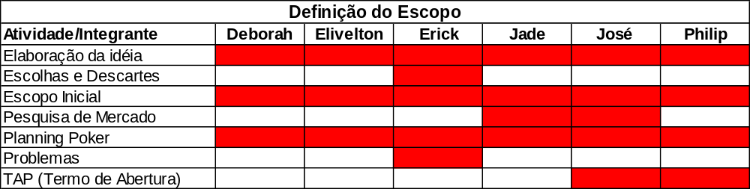
Responsável
A tabela 2 apresenta a realização das tarefas de Levantamento de Requisitos:
Tabela 2 – Levantamento de Requisitos
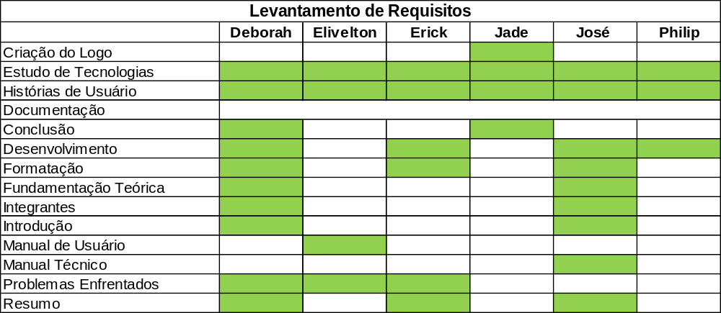
Responsável

À seguir, o figura 3 exibe as funções dos integrantes da equipe na Programação do serviço:
Tabela 3 – Programação do Serviço
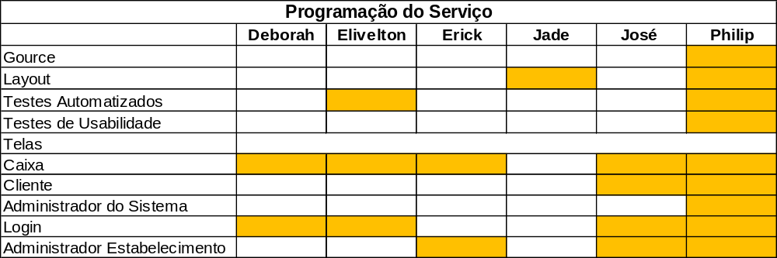
 Responsável

A Tabela 4 mostra as funções dos integrantes no Gerenciamento das atividades do Projeto.
Tabela 4 – Gerenciamento
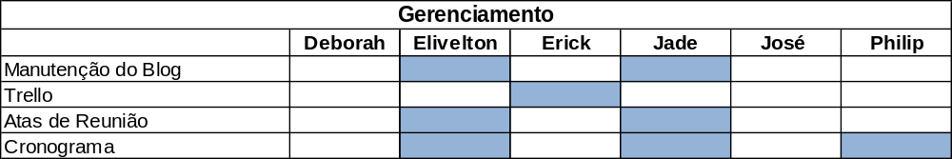
Responsável

4. Desenvolvimento
4.1 Cronograma
Abaixo seguem os cronogramas das atividades realizadas pela equipe. A figura 1 mostra o nosso planejamento para o semestre:
4.2 Histórias de Usuário
Para descrever as funcionalidades utilizamos Histórias de Usuário (User Stories) que são semelhantes aos requisitos do modelo de desenvolvimento tradicional.
4.2.1 Histórias Finalizadas
A seguir serão mostradas as Histórias de Usuário realizadas no ciclo 1 da primeira etapa, com encerramento no dia 21 de novembro:
4.2.1.1 Administrador de Estabelecimento
- Como administrador do estabelecimento quero criar as promoções para que o programa de fidelização exista na minha empresa.
- Como administrador do estabelecimento quero informações sobre promoções, para que eu saiba quais estão ativas.
- Como administrador do estabelecimento quero obter a quantidade de pontos atribuídos em um período, para que possa saber a aderência dos clientes nas promoções.
- Como administrador do estabelecimento quero realizar a troca de pontos solicitada pelo cliente, para que consiga liberar prêmio da promoção.
- Como administrador do estabelecimento quero atribuir pontos ao cliente, para que ele possa acumular pontos.
4.2.1.2 Administrador do Sistema
- Como administrador do Sistema quero resetar a senha do usuário para que ele possa acessar novamente o sistema.
- Como administrador do sistema poder gerenciar o cadastro de estabelecimentos.
- Como administrador do sistema quero gerenciar caixas.
4.2.1.3 Caixa
- Como caixa quero convidar o cliente a participar das promoções.
- Como caixa quero atribuir pontos ao cliente, para que ele possa acumular pontos.
- Como caixa quero informações sobre promoções, para que eu saiba quais estão ativas.
- Como caixa do estabelecimento quero realizar a troca de pontos solicitada pelo cliente, para que consiga liberar prêmio da promoção.
4.1.1.4 Cliente
- Como cliente quero visualizar um relatório com meus pontos acumulados nas promoções dos estabelecimentos, para que tenha um histórico das minhas participações.
4.1.1.5 Usuário
- Como usuário eu quero editar meu perfil livremente para atualizar o meu cadastro.
- Como usuário realizarei o login no sistema para acessar minha conta, com intuito de me autenticar.
4.1.2 Histórias Planejadas e não finalizadas
Abaixo serão descritas as Histórias de Usuários que foram planejadas, mas que não foram finalizadas.
4.1.2.1 Administrador do Estabelecimento
- Como administrador do estabelecimento quero saber as trocas de cupons realizadas em determinado período para saber o sucesso das minhas promoções.
- Como administrador do estabelecimento quero saber a quantidade de pontos atribuídos para que eu possa saber a aderência dos clientes nas promoções.
4.1.2.2 Cliente
- Como cliente quero visualizar um relatório com as minhas trocas realizadas para saber onde e quando troquei meus pontos.
4.1.2.3 Usuários
- Como usuário quero selecionar a opção de receber email das próximas promoções que serão realizadas nos estabelecimentos que estou credenciado.
- Como usuário quero selecionar se desejo receber email comunicando o proximidade do fim da promoção, para que possa ter um maior controle.
4.3 Regras de Negócio
À seguir, serão descritas às regras de negócio do sistema:
4.3.1 Perfis
O sistema Sigma possuirá quatro perfis distintos para a execução de tarefas na ferramenta:
- Administrador do Estabelecimento: responsável pelas tarefas de criação de promoções, relatórios de acompanhamento de promoções e movimentações e cadastrar caixas. Além disso, esses administradores possuirão todas as funcionalidades do perfil caixa, que é descrito abaixo.
- Administrador do Sistema: responsável pela manutenção do sistema, assim como o gerenciamento dos estabelecimentos, realizando cadastro, alteração ou exclusão deles.
- Caixa: é o perfil encarregado realizar as trocas, visualizar e informar as promoções do estabelecimento aos clientes, convidar os consumidores à participar das promoções e atribuir pontos a eles.
- Cliente: realizará o controle da sua pontuação nas promoções à qual participa, através de relatórios, poderá realizar seu cadastro no serviço, resetar sua senha em caso de perda e editar o seu perfil.
4.3.2 Cadastro
Para utilizar o serviço Sigma, os clientes deverão acessar a página de cadastro de clientes no software e realizar sua inclusão. Também é possível efetuar esse cadastro no próprio estabelecimento, informando o CPF no ato da primeira compra. Após isso, será gerada uma senha temporária que autorizará automaticamente atribuirá os pontos conquistados e permitirá o acesso a promoção.
Ao acessar o sistema pela primeira vez, o consumidor poderá alterar a senha e criar um identificador (username) para poder acessar o serviço, ao invés de digitar o seu CPF.
4.3.3 Promoções
O sistema permite ao estabelecimento criar dois tipos de promoções:
- Promoções por valor: o estabelecimento determinada a quantidade de pontos que será conferida por valor de compra. Por exemplo, uma promoção onde a cada 15 reais de compra realizadas, o cliente obterá 5 pontos.
- Promoções por compra: o estabelecimento determina a quantidade de pontos que será atribuída ao cliente, por cada compra realizada, independente do valor gasto. Por exemplo, uma promoção que oferece 10 pontos à cada almoço realizado em um restaurante.
Essas promoções não poderão ser deletadas caso a sua data de validade estiver em vigência, ou se existirem pontos de consumidores vinculados à ela. Além disso, essas informações são confidenciais de cada estabelecimento e não serão disponibilizadas sem autorização prévia.

4.3.3.1 Acesso às promoções

Os consumidores terão acesso às promoções por meio de duas formas:
- nos estabelecimentos, onde os clientes solicitarão aos caixas, as informações das promoções existentes no local;
- página de promoções do cliente na web, onde serão mostradas as promoções à qual o consumidor participa, o saldo acumulado e a data de validade.

4.4 Modelagem do Sistema
Para realizar a modelagem do sistema, utilizamos os conceitos de UML (Unified Modeling Language) e os diagramas de processos de negócio (BPMN), com o uso da ferramenta web Cacoo para a construção dos diagramas.

4.4.1 Diagrama de Casos de Uso
Diagramas de caso de uso são uma forma de representar os usuários de um sistema, através dos atores que executam as funcionalidades do software . Segundo Gudwin (2010), eles representam a abstração de pequenas histórias através da interação dos atores e sistema.
No diagrama de casos de uso do serviço Sigma, existem quatro atores que representam os perfis do sistema. Cada um deles realiza tarefas específicas, com exceção do administrador do estabelecimento que também possui as atividades de caixa.
À seguir, será apresentado esse diagrama conforme à figura x.
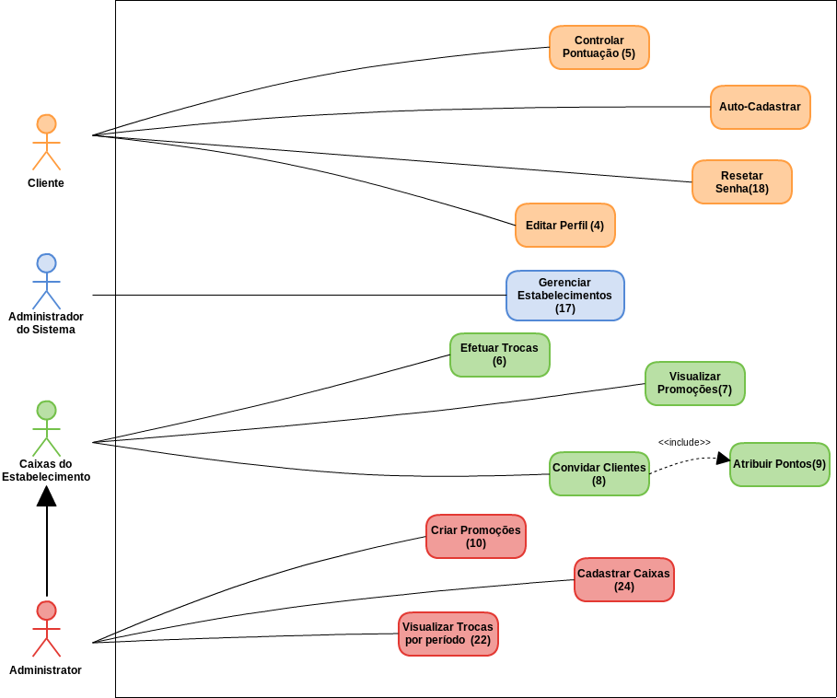
Figura x – Diagramas de Caso de Uso

4.4.2 Diagrama de Classes
Os diagramas de classes têm como objetivo representar a estrutura e as relações das classes e seus métodos e atributos. Na seqüência é apresentado o diagrama de classes representado pela figura XXXY.
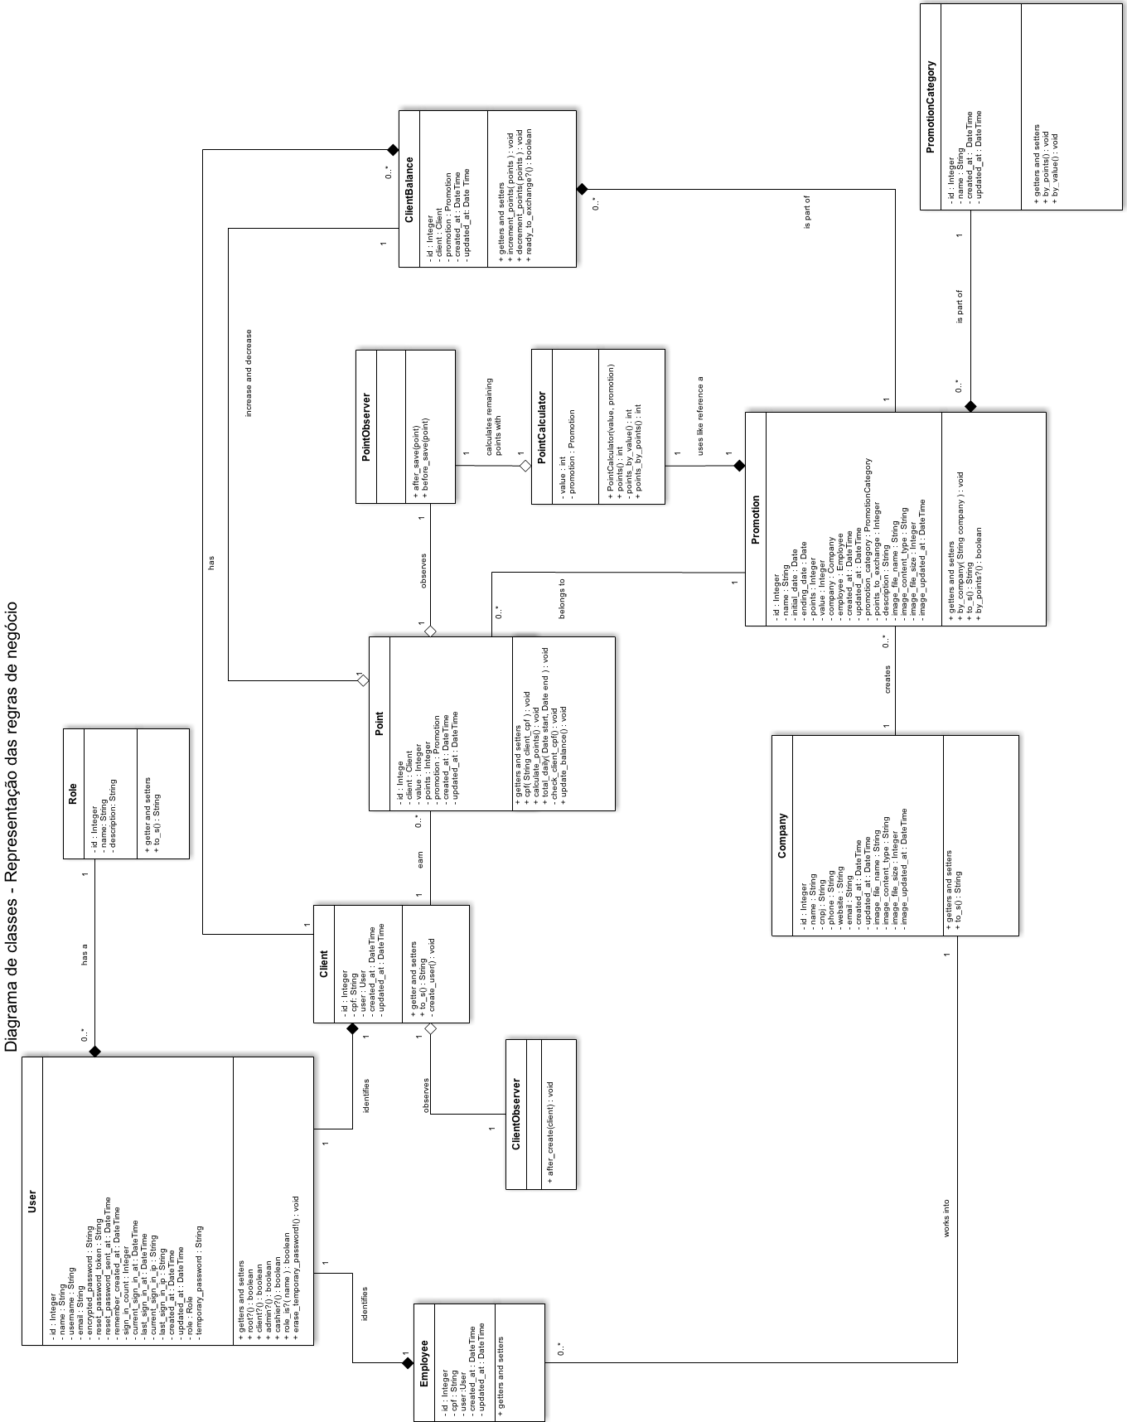
4.4.3 Diagrama de Entidade e Relacionamento
O DER(Diagrama de Entidade e Relacionamento) tem como intuito descrever de forma lógica a modelagem do banco de dados. Abaixo encontra-se o DER referente ao sistema Sigma, que está representado pela figura xx.
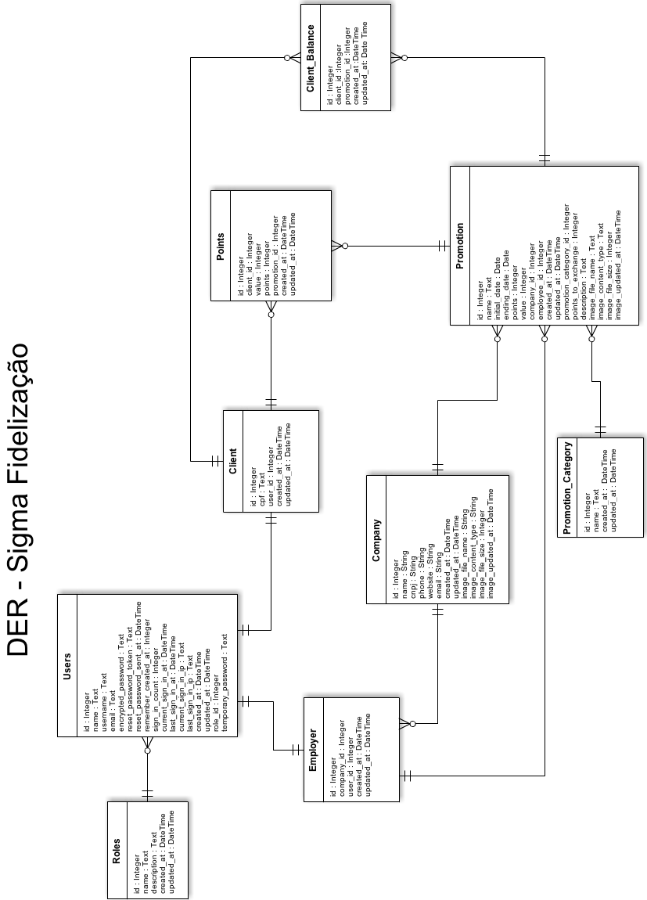
4.4.3 MER (Modelo de Entidade e Relacionamento)
O Modelo de Entidade e Relacionamento é a forma mais próxima de representar o mundo real através de estruturas de dados como atributos, entidades e relacionamentos.
À seguir será representado o MER, conforme a figura y:
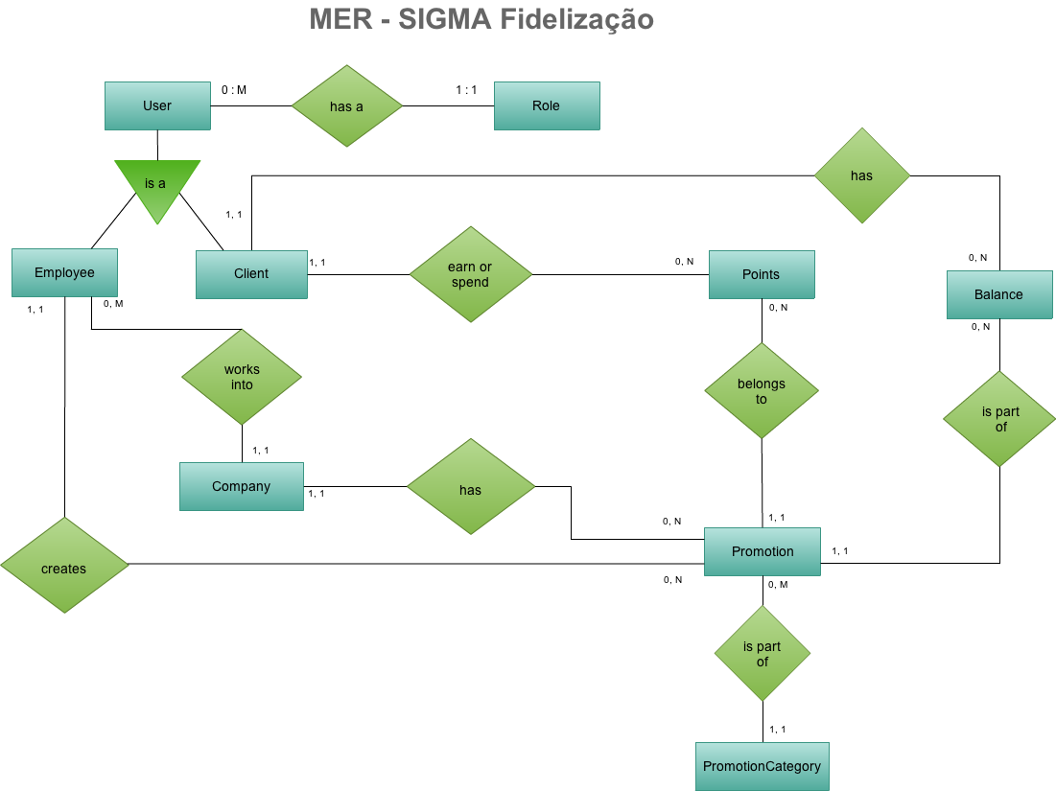
Figura y – MER – Sigma Fidelização

4.4.4 Diagrama de Processos
O diagrama de Processos de Negócios, conhecido como (BPMN), é a notação gráfica que representa os processos do negócio, com intuito de permitir fácil visualização destes tanto para os usuários técnicos, quanto para os usuários de negócio.
No projeto Sigma utilizou-se o diagrama de Processos de Negócios para as principais funcionalidades como a atribuição de pontos, o login e a troca de promoções.

4.4.4.1 Atribuição de pontos
À seguir, será exibido o diagrama de Processos de Negócios da funcionalidade Atribuir pontos, conforme a figura xyz.
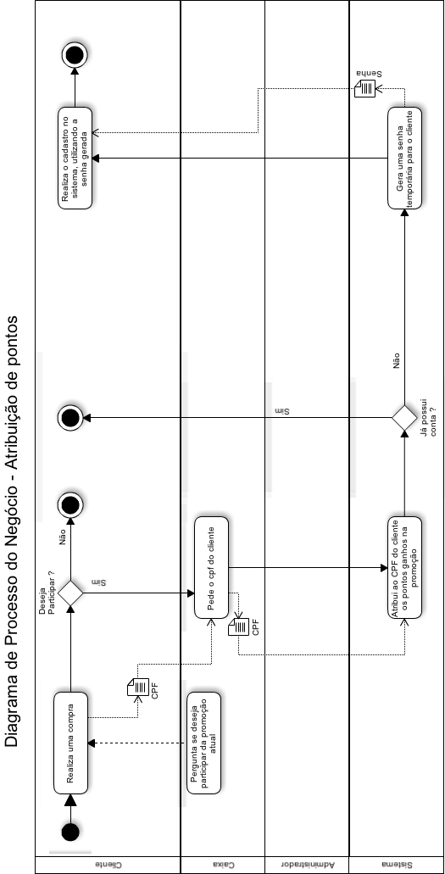

4.4.4.2 Login
À seguir, será exibido o diagrama de Processos de Negócios da funcionalidade Login, conforme a figura xyz.
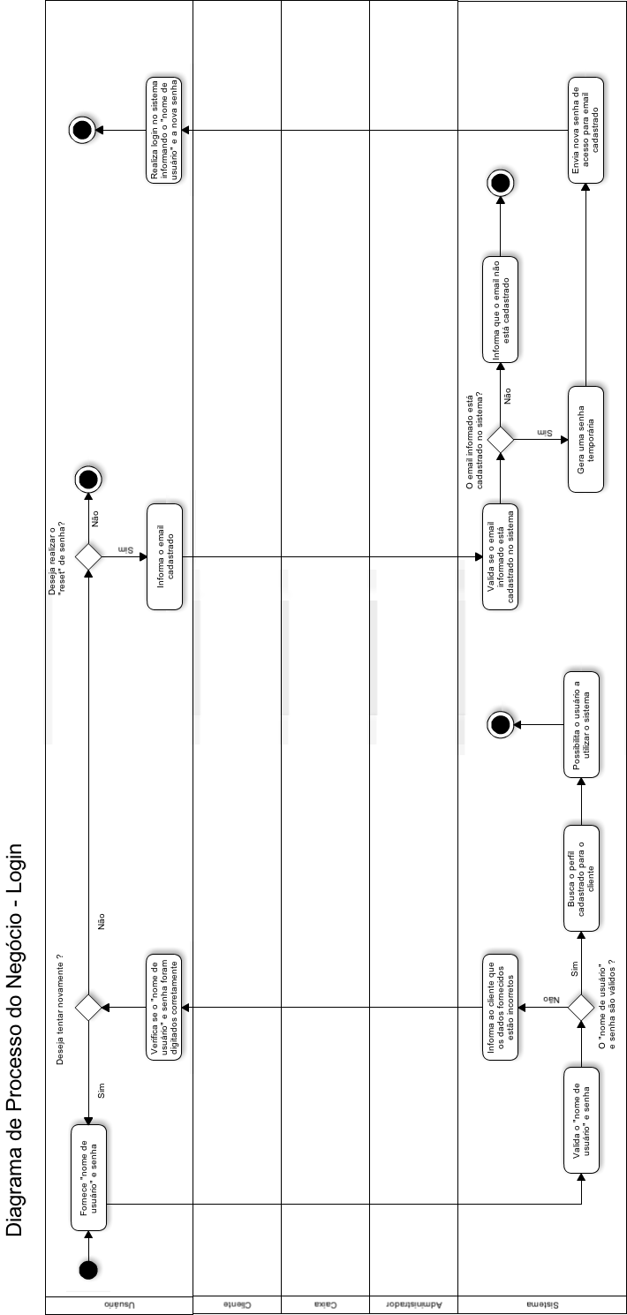
4.4.4.1 Troca de Promoções
Abaixo será mostrado o diagrama de Processos de Negócios da funcionalidade Trocar Promoções , conforme a figura xyz.
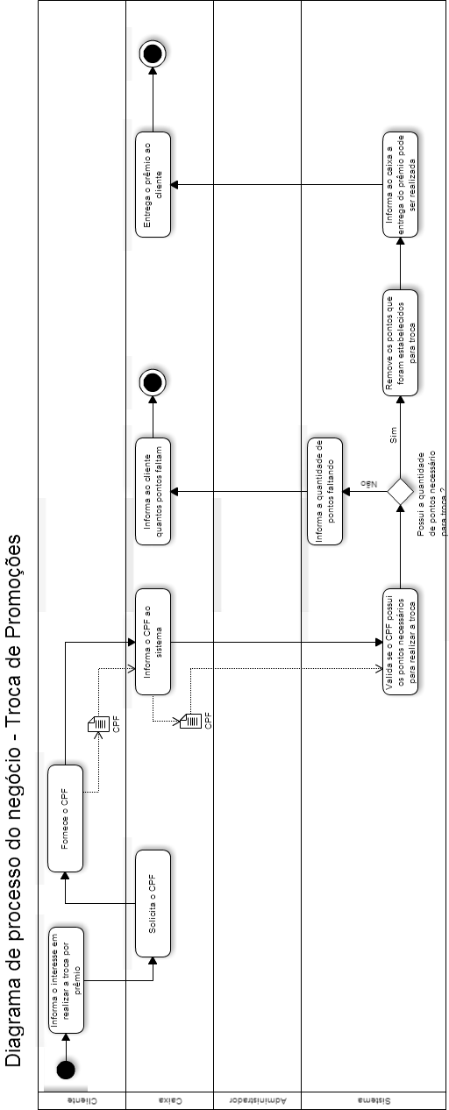

4.4.5 Diagrama de Contexto
O diagrama de contexto é uma forma de representar o relacionamento entre o sistema e as entidades externas. Abaixo é representado esse diagrama através da figura xpto.
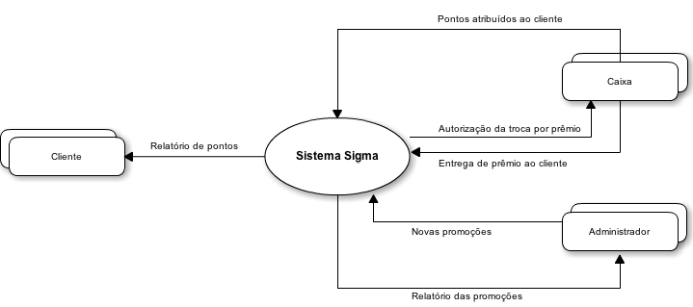
Figura xpto
4.5 Escolhas e Descartes
Durante o projeto foram pesquisadas muitas opções para facilitar o trabalho. Neste tópico abordamos quais tecnologias foram utilizadas, juntamente com as respectivas justificativas para a escolha.
4.5.1 Linguagens de Programação
Tivemos diversas opções para serem utilizadas na construção do projeto, todas apresentaram diferenças que poderiam facilitar ou dificultar o seu desenvolvimento. Segue abaixo uma tabela com as principais diferenças apresentadas:
 | Ruby | PHP | Java | C#
Orgão Mantenedor | Não possui | Não possui | Oracle | Microsoft
Ano de criação | 1995 | 1995 | 1995 | 2001
Tipo de Linguagem | Interpretada | Interpretada | Pré-compilada e Interpretada | Compilado
Paradigma | Procedural,  Funcional,  Orientado a Objetos | Procedural,  Funcional,  Orientado a Objetos | Orientado a Objetos | Orientado a Objetos
Plataformas que a suporta | Windows,  Linux,  Mac | Windows,  Linux,  Mac | Windows,  Linux,  Mac | Windows
Tipagem | Dinâmica | Fraca | Forte | Dinâmica
Gerenciamento automático de memória | Possui | Possui | Possui | Possui
É uma linguagem aberta | Sim | Sim | Sim | Sim
4.5.1.1 Principais Considerações:
O diferencial de Ruby, frente as outras, é que ela foi uma linguagem construída com foco na simplicidade e produtividade. Sendo que qualquer pessoa que possua conhecimento em inglês pode facilmente entender o que determinado código está fazendo. Como ponto fraco vêmos a falta de experiência da maior parte do grupo com a linguagem.
O principal ponto considerado no PHP foi a familiaridade que todos do grupo possuem com ela, sendo que além de ser uma linguagem ensinada no decorrer do curso, também é uma das mais simples para programadores menos experientes. Um dos pontos fracos que a equipe percebeu foi a dificuldade em criar programas orientados a objetos utizando essa linguagem.
Java é uma linguagem que possui uma forte comunidade, sendo que há especificações para manter uma padronização nos frameworks, isso torna a adoção e a alteração para algum outro framework muito fácil, pois a forma como determinada funcionalidade é acessada se mantém padrão. No entanto ela tende a ser muito verbosa, sendo necessário várias linhas de código para implementar uma funcionalidade considerada simples em outras linguagens. Além disso, ela possui uma alta curva de aprendizado.
O C# possui muitas facilidades, sendo que grande parte da configuração de componentes e a forma de acesso a dados podem ser configuradas pelo próprio ambiente de desenvolvimento da Microsoft, o Visual Studio, para ambiente Windows. Uma limitação é que em sistemas baseados em unix não é possível utilizar todas as vantagens proporcionados pela sua IDE windows, considerando ainda que a implementação da linguagem dentro de sistemas baseados em unix não é mantida oficialmente pela Microsoft.
Analisando essas condições, a decisão do grupo foi utilizar a linguagem Ruby, por ser nova no mercado, com foco na simplicidade e produtividade. Acreditamos que essa seria uma boa oportunidade para ver os seus benefícios. Sua curva de aprendizagem é curta, sendo que mesmo uma pessoa com pouco conhecimento em programação pode facilmente entender o que está acontecendo em determinado trecho de código, dessa forma apesar de somente dois integrantes do grupo saberem utilizá-la, todos poderam entender e contribuir com a codificação.
4.5.2 Framework
"Ruby on Rails é um framework de desenvolvimento web (gratuito e de código aberto) otimizado para a produtividade sustentável e a diversão do programador. Ele permite que você escreva código de forma elegante, favorecendo a convenção ao invés da configuração." (Informação disponibilizada no site oficial da comunidade ruby on rails: http://rubyonrails.com.br/, visitado em 30/10/2012 ).
Escolhemos o framework rails pela facilidade que ele proporciona ao iniciar a criação de uma aplicação web, sendo possível em poucos minutos gerar uma estrutura MVC escrevendo poucas linhas de comando no prompt. Além disso, ele é o mais utilizado para a programação web com a linguagem ruby e trabalha com o paradigma de design COC (convention over configuration), que evita obrigar a configuração do sistema pelo desenvolvedor, priorizando as convençoes estabelecidas pela comunidade.
4.5.3 RubyGems
"O RubyGem é um software empacotado, comumente chamado de "gem". Gems contém um aplicação ou biblioteca Ruby empacotada. RubyGems permitem que você facilmente realize o download, instalação e manipulação de gems." (Informação disponibilizada no site oficial da criadora do conceito de RubyGem: http://guides.rubygems.org/what-is-a-gem/, visitado em 04/10/2012 )
Uma gem permite que seja reutilizada uma biblioteca ou aplicação ruby criada por um outro desenvolvedor, ou por uma comunidade de desenvolvedores. As gems são construídas sobre uma especificação comum, essas especificações geram uma estrutura de configuração dentro do projeto em que as gems estão sendo utilizadas, tirando parte da responsabilidade do desenvolvedor de configurá-las. Abaixo segue uma breve análise feita pelo grupo para identificar quais as bibliotecas seriam utilizadas pelo grupo:
4.5.3.1 Autenticação e Autorização
4.5.3.1.1 Devise
Biblioteca para autenticação mais utilizada em sistemas ruby on rails (segundo o site "The Ruby Toolbox", famoso site entre desenvolvedores ruby) possui um desenvolvimento ativo e permite aos desenvolvedores um front end flexível e fácil de utilizar.
4.5.3.1.2 CanCan
"CanCan é uma biblioteca de autorização para Ruby on Rails que restringe qual recurso um determinado usuário pode acessar. Todas as permissões são definidas em um único local ( na classe Ability ) e não são duplicadas através dos controllers, views ou dentro das consultas de banco de dados." (Informação disponibilizada no site de compartilhamento do projeto: https://github.com/ryanb/cancan#readme, visitado em 30/10/2012).
Um dos principais pontos considerados no CanCan é a facilidade com que é possível criar um sistema que contenha regras de autorização. Com poucas linhas de código é possível determinar quais usuários podem inserir, requisitar, alterar ou deletar em determinada tabela. Além disso, ele possibilita colocar todo o código de autorização em um único ponto deixando a regra de negócio menos atrelada as questões de acesso.
4.5.3.1.3 Rollify
"Biblioteca de gerenciamento de perfis extremamente simples sem qualquer necessidade do suporte de um âmbito de autorização." (Informação disponibilizada no site do projeto: http://eppo.github.com/rolify/, visitado em 30/10/2012).
O Rolify permite um fácil gerenciamento de perfis, possibilitando que a implementação do sistema de autorização e autenticação do cliente fique a critério do programador.
Decidimos trabalhar com a Biblioteca Devise e com a Biblioteca CanCan, pois elas são as mais utilizadas pela comunidade ruby, sendo assim é mais fácil conseguir informações de como utilizar as suas funcionalidades. Não optamos por utilizar a biblioteca Rolify por não haver uma grande variedade de perfis no sistema.
4.5.3.2 Testes
4.5.3.2.1 Test::Unit
É a biblioteca padrão de teste da linguagem ruby, ela provê três funcionalidades básicas: uma forma de definir testes "Pass/Fails", onde ou o teste passa sem erros ou falha, uma forma de reunir testes semelhantes e executá-los em grupo e ferramentas para executar apenas um teste ou vários grupos juntos.
4.5.3.2.2 Shoulda
Biblioteca que permite deixar os testes mais fáceis de entender. Com ele é possível gerar contextos para os testes, ou seja é possível criar um cenário que facilite a compreensão do que está sendo testado.
4.5.3.2.3 Mocha
Biblioteca para gerar mocks e stubs para testes. Nem todos os cenários podem ser simulados por dependerem de alguns fatores que podem ser muito complexos de serem reproduzidos em ambiente de testes. Uma biblioteca de mocks e stubs permite que sejam simulados os comportamentos de forma mais fácil e controlada.
4.5.3.2.4 Rspec
É uma biblioteca de testes de comportamentos. Com sua utilização é possível escrever cenários onde é mais simples de entender qual o contexto está sendo testado. Geralmente utilizado para realizar testes em regras de negócio.
Decidimos utilizar o Test::Unit, Shoulda e o Mocha, pois devido optarmos por trabalhar com desenvolvimento orientado por testes torna-se necessário ferramentas que facilitem a compreensão e a simulacão de cenários. Não selecionamos o RSpec pois sua configuração e utilização são complexas, e poderia tornar a criação dos testes em um procedimento muito demorado.

Bibliografias fundamentações
KOTLER, Philip. Administração de marketing: análise, planejamento, implementação e controle. São Paulo: Atlas. 1993.
SHETH, Jagdish N.; MITTAL, Banwari; NEWMAN, Bruce I. Comportamento do cliente: indo além do comportamento do consumidor. São Paulo: Atlas, 2001.
KOTLER, Philip. Administração de marketing: a edição do novo milênio. São Paulo: Prentice Hall, 2000.
http://www.merkatus.com.br/10_boletim/214.htm
Aurelio Buarque de Holanda Ferreira
Editora Positivo
Ano:2009
Título: Novo Dicionário Aurélio da Língua Portuguesa
4º Edição
Página 894

OLIVER, Richard L. (1999), “Whence consumer loyalty?”, Journal of Marketing, Vol.
63, n. 4, pp. 33-45.

HOMBURG, Christian; GIERING, Annette (2001), “Personal Characteristics as
Moderators of the Relationship Between Customer Satisfaction and Loyalty - An
Empirical Analysis”, Psychology and Marketing, Vol. 18, n. 1, pp. 43-66.

COPELAND, M. T. (1923), “Relation of Consumer’s Buying Habits to Marketing
Methods”, Harvard Business Review, Vol. 1, n. 3, pp. 282-289.

BAGOZZI, Richard P. (1974), “Marketing as an Organized Behavioral System of
Exchange”, Journal of Marketing, Vol. 38, n. 4, pp. 77-81.

GRAHN, Gary (1969), “Model of repeat-purchase loyalty: Na Empirical Investigation”,
Journal of Marketing Research, Vol. 6, n. 1, pp. 72-78.

Imagem AA 03/11 - 13:46 https://greenbyphone.com/Images/AmericanAirlines/AAdvantage_600.jpg
[BECK, 2004] BECK, Kent. “Programação extrema (XP) explicada: acolha as
mudanças”. Porto Alegre – RS: Bookman, 2004.
http://www.oficinadanet.com.br/artigo/gerencia/extreme_programming_xp_em_2_minutos
http://camilolopes.files.wordpress.com/2009/12/monografia-jose-goncalves-p-junior.pdf
TELES, Vinícius M. Extreme Programming - Aprenda como encantar seus usuários
desenvolvendo software com agilidade e alta qualidade. Rio de Janeiro: Novatec
Editora, 2006.
http://yarorb.wordpress.com/2007/11/26/mocks-and-stubs-in-ruby-on-rails-the-mocha-solution/ - visitado dia 28/10/2012
http://blog.caelum.com.br/geradores-no-rails-e-rspec-rails/ - Visitado dia 28/10/2012
http://railscasts.com/ - Visitado dia 28/10/2012
https://www.ruby-toolbox.com/ - Visitado dia 29/10/2012

